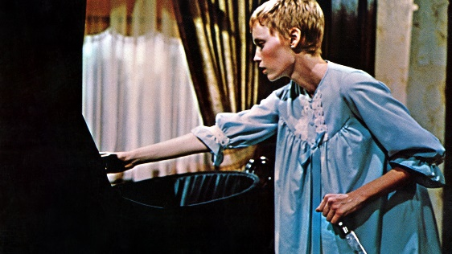
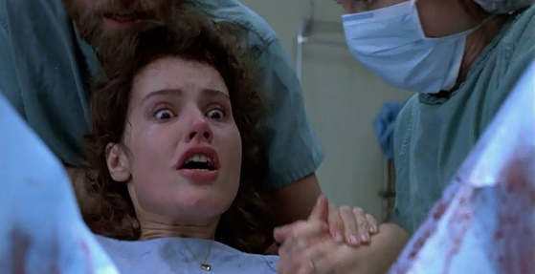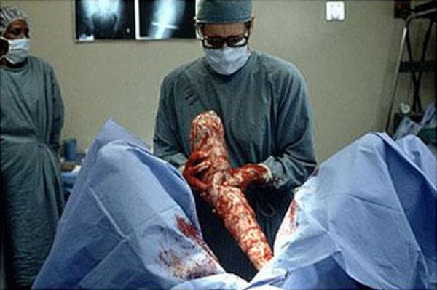
ROSEMARY’S BABY 1968 POLANSKI – IT’S ALIVE 1974 COHEN
THE FLY 1986 CRONENBERG
Au tournant des années 1960-1970, années de contestation et de revendication notamment féministes, nombre de films vont mettre en scène des personnages féminins forts aux prises avec une maternité monstrueuse.
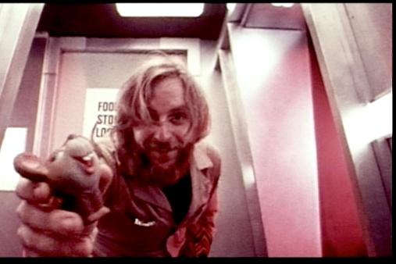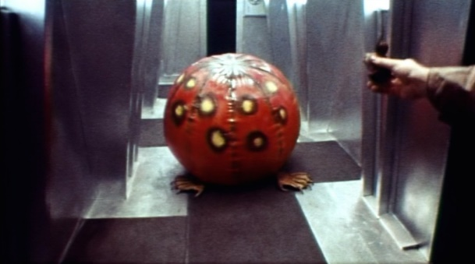
DARK STAR 1973 CARPENTER
Dan O’Bannon, scénariste, responsable des effets spéciaux et interprète du film de fin d’étude de John Carpenter – « Dark star » réalisé en 1974 – sera durement marqué par l’échec du projet « Dune » pour lequel il avait quitté les USA et emménagé à Paris.
Durant un séjour pour dépression dans un hôpital psychiatrique de la capitale française, il va développer, à l’échelle d’un film entier, l’une des séquences de « Dark Star » qui montrait la cohabitation comique de l’équipage d’un vaisseau spatial avec un « alien » aux allures de fruit exotique…
Ce scénario sera nommé « Alien » et intégrera notamment un élément autobiographique : la grossesse de la femme du scénariste.

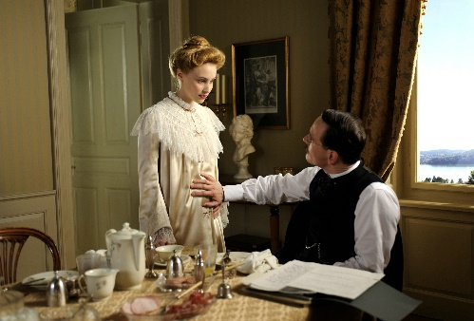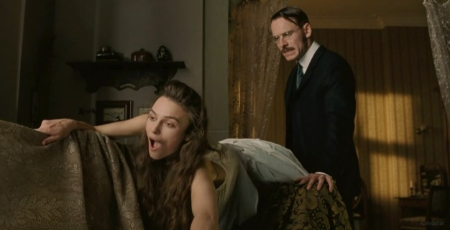
A DANGEROUS METHOD 2011 CRONENBERG
« En 1898, dans le texte « La sexualité dans l’étiologie des névroses », Freud affirme que l’un des plus importants triomphes que l’humanité pourrait atteindre serait celui « d’élever l’acte responsable de procréer des enfants au niveau d’une activité délibérée et intentionnelle, le libérant de l’embarras que pose la satisfaction nécessaire d’un besoin naturel » (Freud, 1898/1976, p. 304). À cette époque, nous étions loin de réaliser cette possibilité. Ce fait posait alors pour les médecins, toujours selon Freud, « une tâche pratique pour la solution de laquelle ils pouvaient doubler leurs énergies avec des résultats gratifiants » (ibidem). Et, conclut, alors, le fondateur de la psychanalyse, « celui qui comblera cette lacune dans notre technique aura préservé le plaisir de la vie et maintenu l’état de santé d’innombrables personnes ; néanmoins, il est vrai, il aura aussi pavé la route pour un changement drastique dans nos conditions sociales » […] Un peu plus de cinquante ans ont passé jusqu’à ce que, avec l’invention, en 1951, de la première pilule contraceptive, le triomphe auquel Freud fait référence puisse être, en principe, atteint. En effet, les principales promesses de la pilule, avec la séparation qu’elle opère entre le sexe et la procréation, sont, d’une part, le déliement du plaisir sexuel des risques de la procréation et, d’autre part, la transformation – encore que partielle – de celle-ci en une « activité délibérée et intentionnelle ». De nos jours, nul n’ignore le rôle qu’a joué la séparation rendue possible par la pilule dans les énormes transformations sociales réclamées et obtenues au cours des années 70. »
Simone Perelson, « Psychanalyse et contrôle scientifique de la reproduction – quelques approches sensibles » in Recherches en Psychanalyse n°15, Editions Association Recherches en psychanalyse, Paris, 2013, p.41.
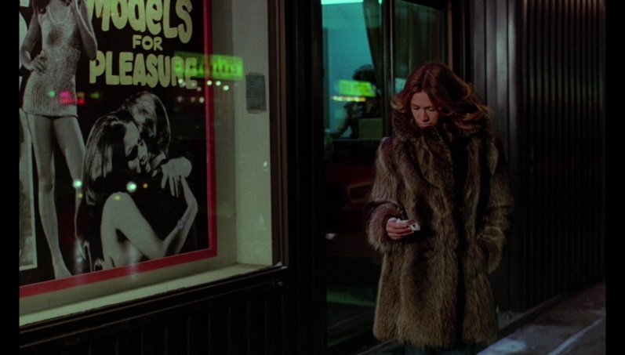
RAGE 1977 CRONENBERG
Dès « Rage », donc, en 1977, l’ex-étudiant en médecine David Cronenberg évoquait la sexualité comme un danger destructeur qui semait la désolation et la mort par le truchement d’un personnage féminin quasi-muet incarné par Marilyn Chambers, une star du cinéma pornographique très en vogue sur les grands écrans d’alors.
« Alien » se présente, deux ans plus tard, et cette fois pour le grand public, comme le vecteur d’un vaste ensemble de conceptions du monde du point de vue des pays industrialisés : à la suite de difficiles années de lutte, les femmes ont fait valoir l’idée que leur corps leur appartenait et gagné le droit à la contraception et à l’avortement, les années 1980 qui s’annoncent vont, elles, s’ouvrir à la possibilité de vies professionnelles nouvelles grandement liée au choix du moment d’avoir – ou non – un enfant.

Lorsqu’il publie « L’origine des espèces », le 24 novembre 1859, Charles Darwin pose, on le sait, les bases d’une théorie révolutionnaire de l’évolution. Si la dominante théorique repose sur le concept de « sélection naturelle », d’autres notions sont esquissées. Ainsi, l’idée d’une classification des espèces animales en fonction de leur mode de reproduction sera communément reprise par la suite.
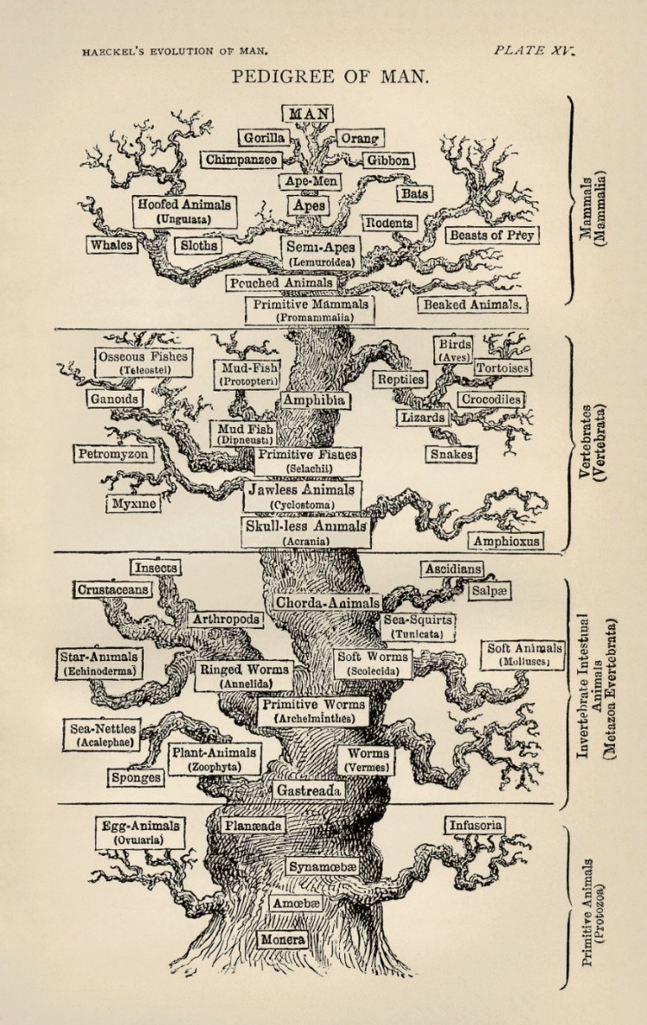
Ernst Haeckel, « Conception d’un arbre de vie au XIXe siècle, par dans son L'évolution de l'Homme » (1879).
Comme on le constate avec l’arbre de Haeckel, se trouvent au bas de l’arbre et donc d’une certaine forme de hiérarchie, les animaux se reproduisant de façon ovipare, c’est à dire pondant des œufs, alors que les branches les plus hautes sont réservées à l’homme et aux grands singes qui non seulement se reproduisent de manière vivipare – comme tous les mammifères ils portent leur progéniture à l’intérieur de leur propre corps – mais de plus n’accouchent que d’un nombre très réduit de petits par portée, un seul individu dans la plupart des cas.

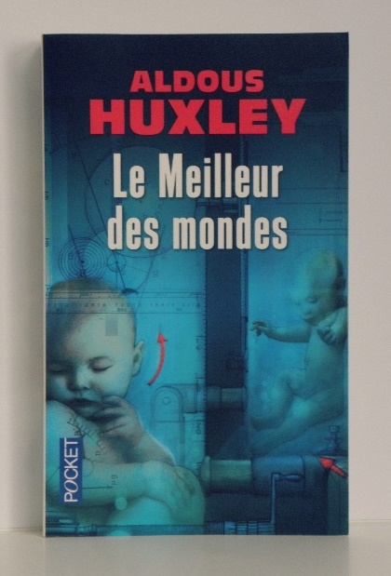
Hypothèse : et si la saga « Alien » était une possible et lointaine transposition du « Meilleur des mondes », dans la mesure où le roman d’Huxley nous offre une pertinente grille de lecture des films de Scott, Cameron, Fincher et Jeunet, saisis dans leur manière d’envisager avec horreur le phénomène de la reproduction vivipare.
« — Essayez de vous rendre compte, dit-il, et sa voix leur causa un frémissement étrange dans la région du diaphragme. – Essayez de vous rendre compte de ce que c’était que d’avoir une mère vivipare.

De nouveau, ce mot ordurier. Mais aucun d’eux ne songea, cette fois, à sourire.

— Essayez de vous imaginer ce que signifiait : « Vivre dans sa famille. »

Ils essayèrent ; mais manifestement sans le moindre succès.

— Et savez-vous ce qu’était un « foyer ? »

Ils secouèrent la tête. […]

— Le foyer, la maison, quelques pièces exiguës, dans lesquelles habitaient, tassés à s’y étouffer, un homme, une femme périodiquement grosse, une marmaille, garçons et filles, de tous âges. Pas d’air, pas d’espace ; une prison insuffisamment stérilisée ; l’obscurité, la maladie et les odeurs.

(L’évocation présentée par l’Administrateur était si vivante que l’un des jeunes gens, plus sensible que les autres, fut pris de pâleur, rien qu’à la description, et fut sur le point d’avoir la nausée.)[…]

— Et le foyer était aussi malpropre psychiquement que physiquement. Psychiquement, c’était un terrier à lapins, une fosse à purin, échauffé par les frottements de la vie qui s’y entassait, et tout fumant des émotions qui s’y exhalaient. Quelles intimités suffocantes, quelles relations dangereuses, insensées, obscènes, entre les membres du groupe familial ! Pareille à une folle furieuse, la mère couvait ses enfants (ses enfants)… elle les couvait comme une chatte, ses petits… mais comme une chatte qui parle, une chatte qui sait dire et redire mainte et mainte fois : « Mon bébé, mon bébé !… Mon bébé », et puis : « Oh ! Oh ! Sur mon sein, les petites mains – cette faim, et ce plaisir indiciblement douloureux. Jusqu’à ce qu’enfin mon bébé s’endorme, que mon bébé s’endorme, une bulle de lait blanc au coin de sa bouche ! Mon petit bébé dort…»

— Oui, dit Mustapha Menier, hochant la tête, c’est à juste titre que vous pouvez frémir.»

Aldous Huxley, « Le meilleur des mondes », 1932.

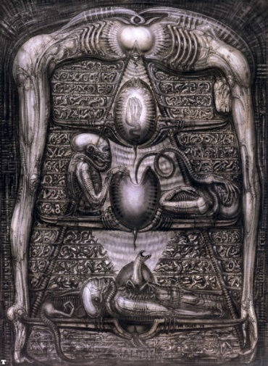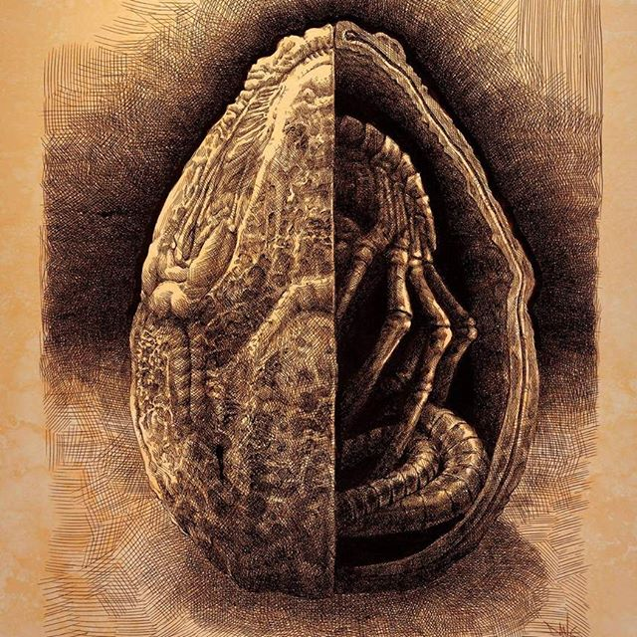


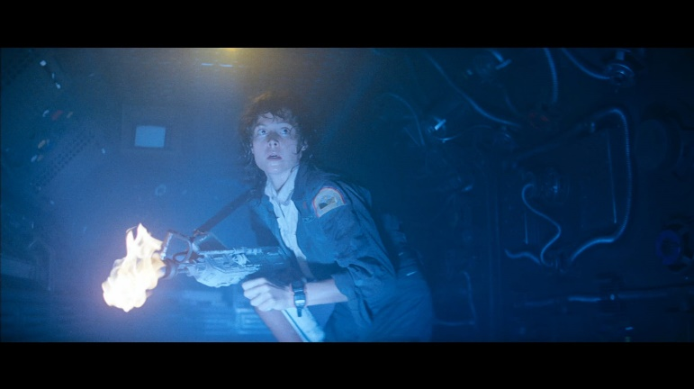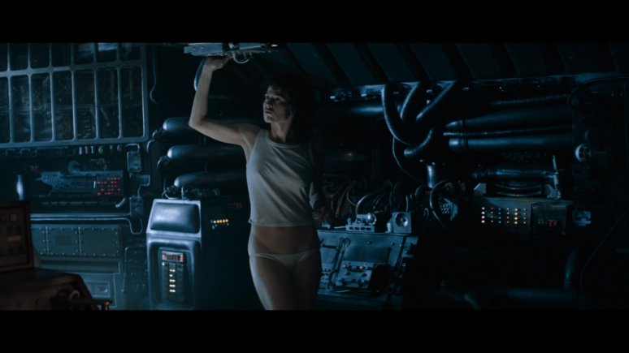
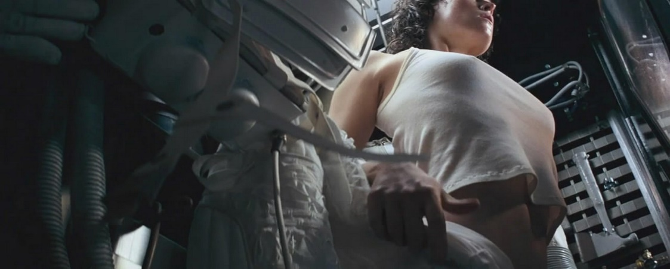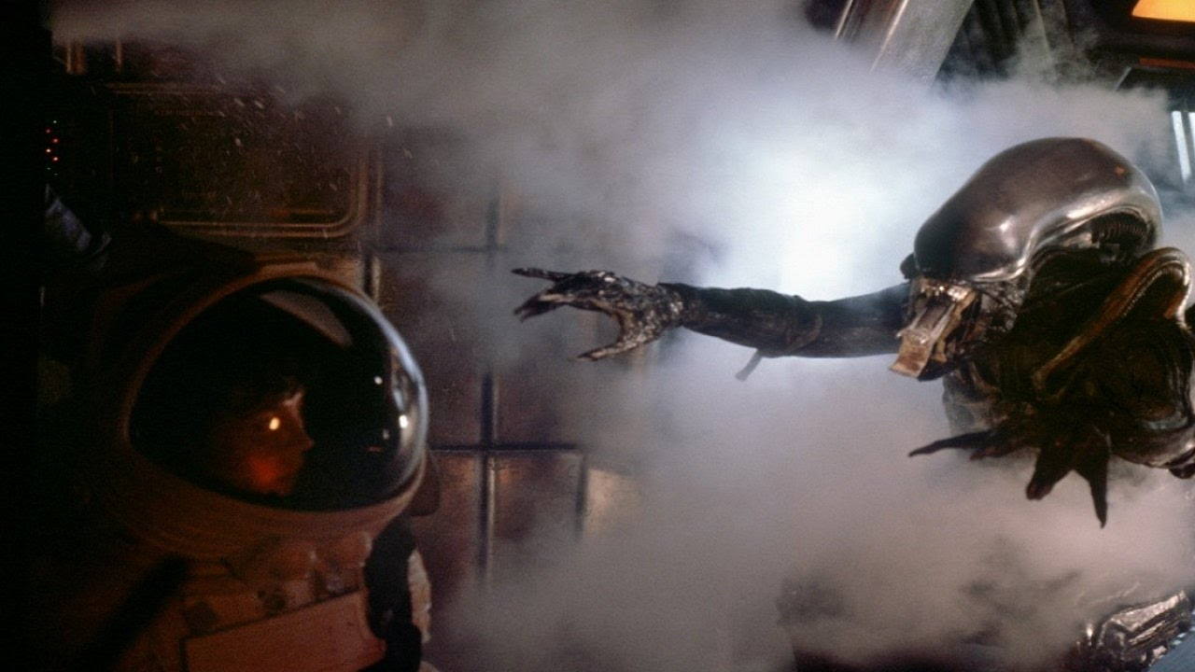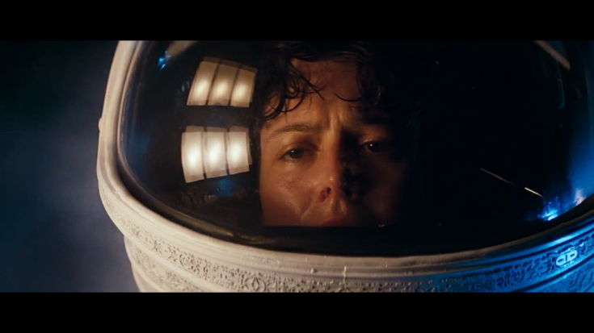
Que raconte « Alien » ?
Ou plutôt que montre le film ?
La lente émergence au sein d’un groupe d’une figure nouvelle de femme.
Son érotisation est ainsi progressive – elle ne va pas de soi – et est astucieusement renforcée par l’androgynie d’une actrice hors-norme. Puis l’expulsion – accouchement dans la douleur – par cette dernière, de la représentation monstrueuse du possible de la reproduction vivipare.
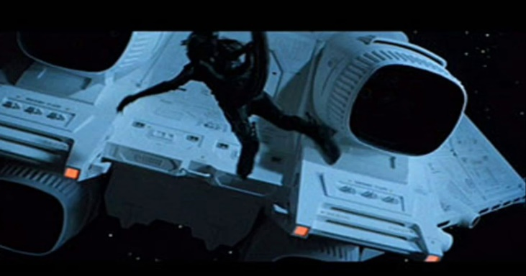
Le remarquable texte de l’ethnologue Marika Moïsseeff, publié dans la revue « Le divan familial » est particulièrement éclairant sur la place d’ « Alien » dans l’inconscient collectif des pays dits riches :
« Dans le domaine de la science-fiction, la superproduction hollywoodienne composée des quatre épisodes d’Alien pourrait être considérée comme la suite logique du Meilleur des mondes : tout s’y passe comme si la procréation, sous le masque du monstre, revenait hanter les humains qui l’ont désavouée en la séparant de la sexualité.
Ce type de films anticipe un futur où la gestation chercherait à réinvestir le corps des humains, quel que soit leur sexe, et la terre où elle a été désavouée. Et, comme par hasard, dans ce monde du futur où règne l’égalité des sexes, seule une femme est à même de combattre cette «survivance» aberrante qu’est la grossesse. Cette nouvelle forme de mythologie fait donc ressurgir de manière dramatique ce qui tend à être occulté dans nos sociétés « égalitaires » où est mise en place la symétrisation des rôles sexuels masculins et féminins, paternels et maternels : l’asymétrie primordiale en faveur des femmes au plan de la reproduction. »
Marika Moïsseeff, « Alien, une initiation familiale bien particulière de mère en fille», Le Divan familial 2001/2 (N° 7), p. 45.
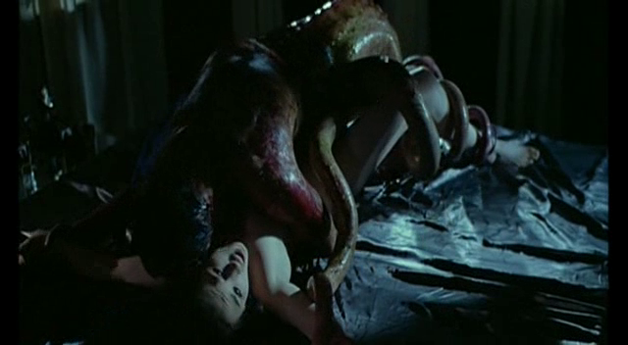
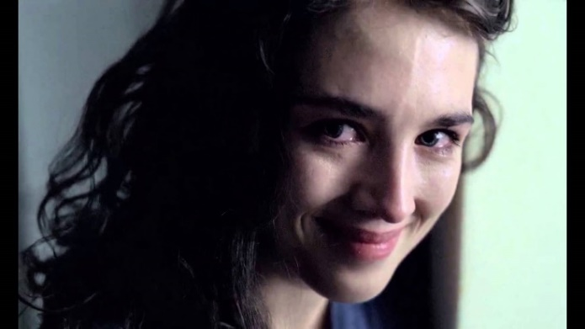
POSSESSION 1981 ZULAWSKI

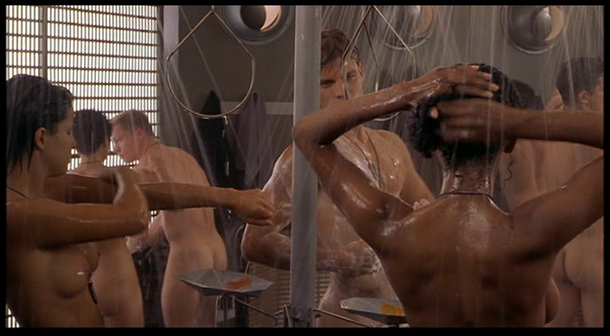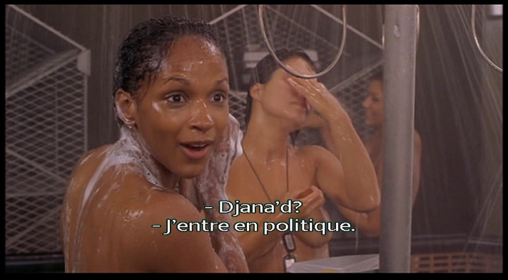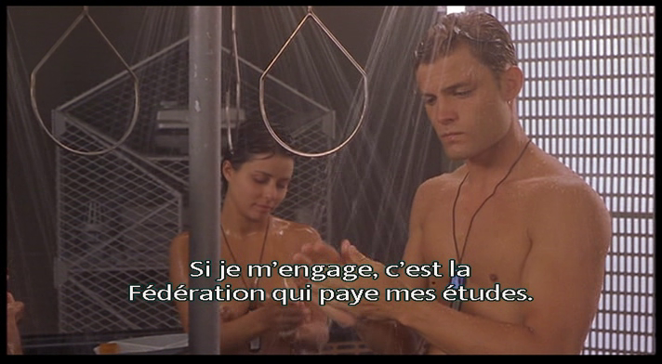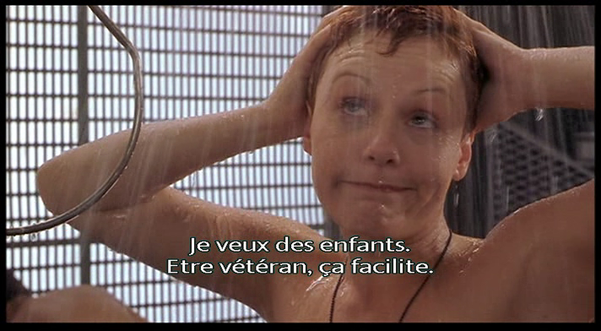
STARSHIP TROOPERS 1997 VERHOEVEN

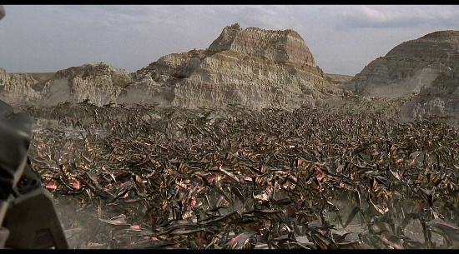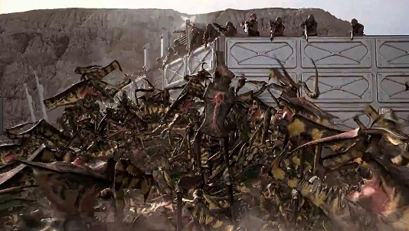
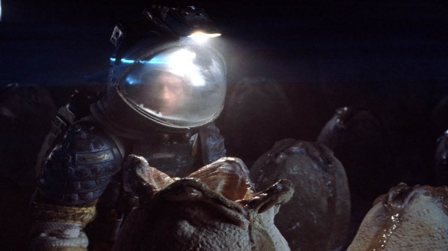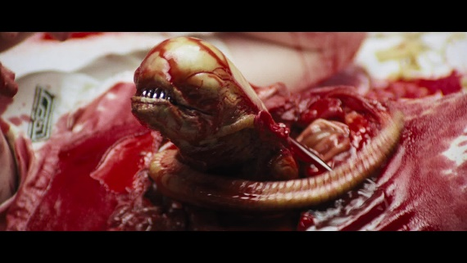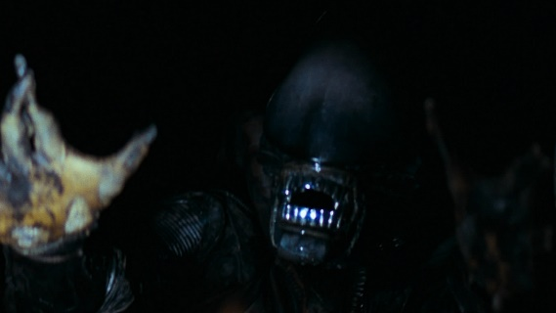
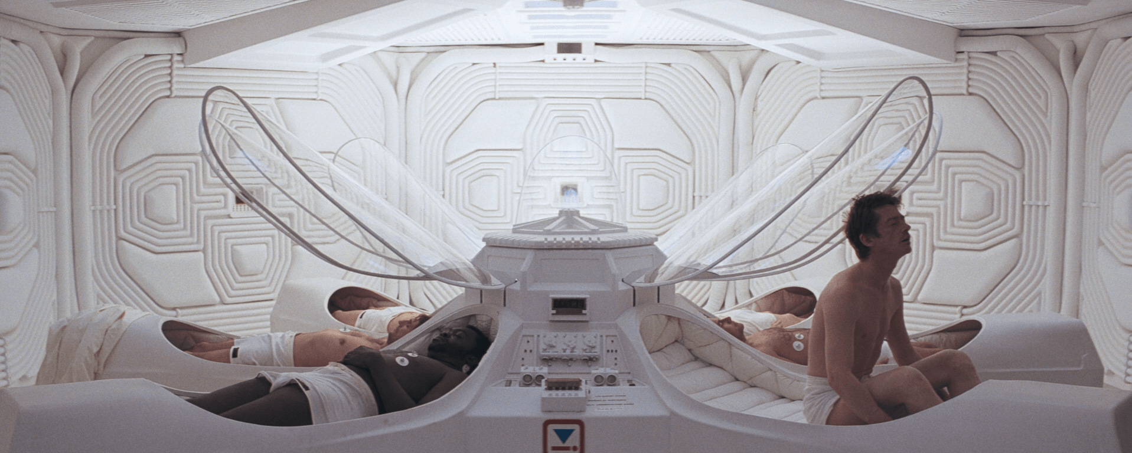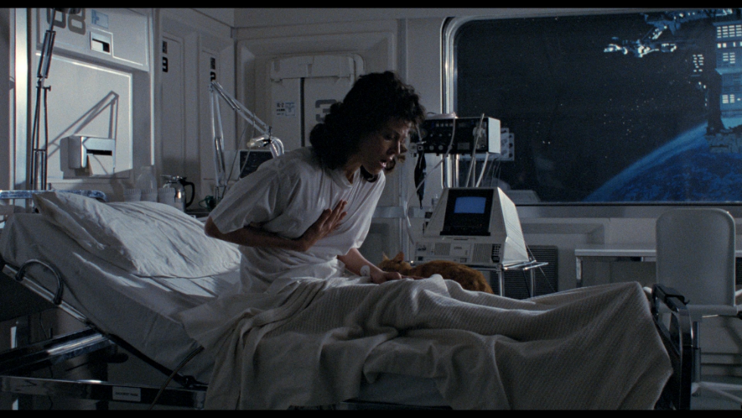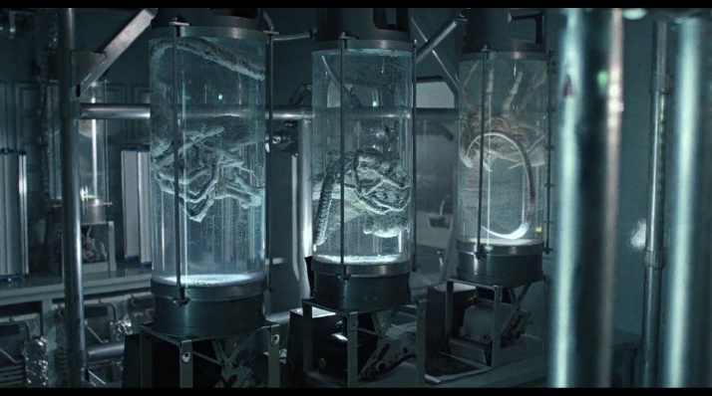
Dès le premier film de la saga, l’imagerie de la naissance, de l’éveil, de l’émergence est continuellement rappelée. L’ordinateur de bord se nomme « Mother » et il conduit ses « enfants » à la mort.
L’œuf, le facehugger, le chestbuster puis, enfin, l’alien sous sa forme adulte, constituent les étapes abominables du mode de vie d’un animal dont la seule obsession – au contraire de l’être humain hyper-civilisé qu’il affronte – est de se reproduire.
Cette reproduction est représentée de manière à marquer la différence entre la civilisation et la barbarie, l’aseptisation et le gore, un monde qui semble entièrement médicalisé et un autre qui n’est que contamination abjecte.
« L’humble plan que je propose au public est donc le suivant : sur ce chiffre de cent vingt mille enfants que j’ai avancé, on en réserverait vingt mille pour la reproduction, dont le quart seulement de mâles (proposition supérieure à celle de nos troupeaux d’ovins, de bovins ou de porcs, et justifiées par les très nombreuses naissances hors mariage des enfants en question : nos sauvages n’attachant que peu d’importance au fait d’être marié ou non, rien ne s’oppose à ce qu’un seul mâle serve quatre femelles).

On vendrait les cent mille autres à l’âge de un an. On les proposerait à la clientèle la plus riche et distinguée du Royaume, non sans prévenir les mères de leur donner le sein à satiété pendant le dernier mois, de manière à les rendre gras à souhait pour une bonne table.

Si l’on reçoit, on pourra faire deux plats d’un enfant. Si l’on dîne en famille, on pourra se contenter d’un quartier (avant ou arrière), lequel, légèrement salé et poivré, fournira un excellent pot-au-feu, le quatrième jour, spécialement en hiver.

Selon mes calculs, le poids moyen d’un nouveau-né est de douze livres.
Avec une bonne nourrice, il peut atteindre vingt-huit livres en une année scolaire. J’admets qu’il s’agit d’un comestible cher, et c’est pourquoi je le destine aux propriétaires terriens : ayant sucé la moelle des pères, ils semblent les plus qualifiés pour manger la chair des fils. »

Jonathan Swift, « Modeste proposition concernant les enfants des classes pauvres – comment soulager leurs parents et la Nation de la charge qu’ils représentant – comment les utiliser pour le bien public », Editions Gallimard, Paris, 1965, p.p.24-25.

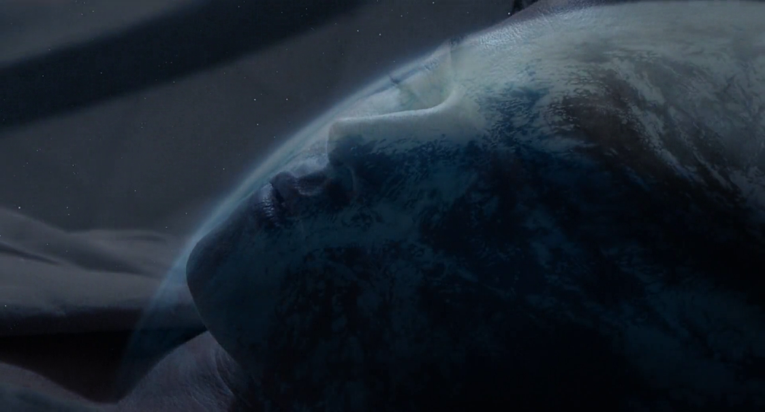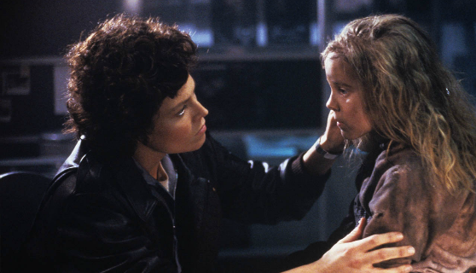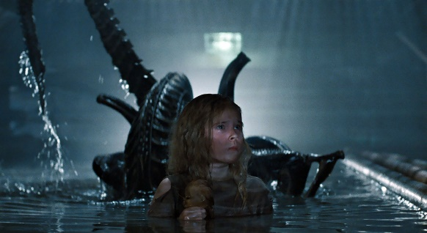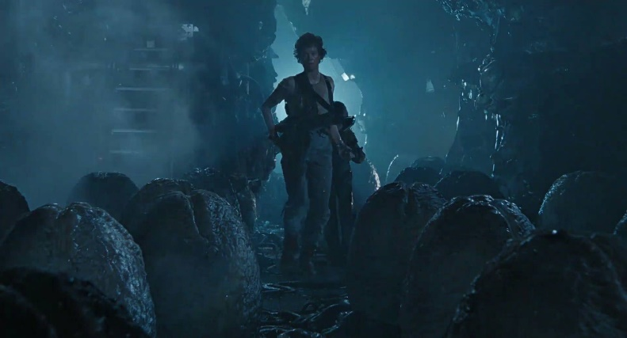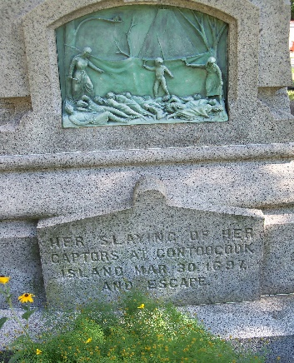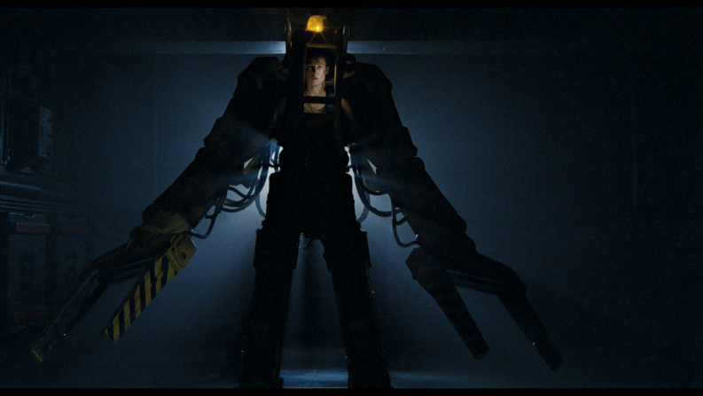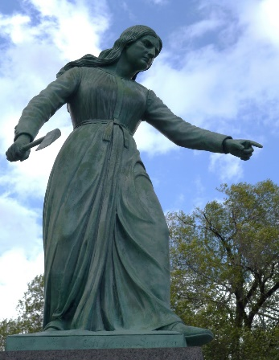
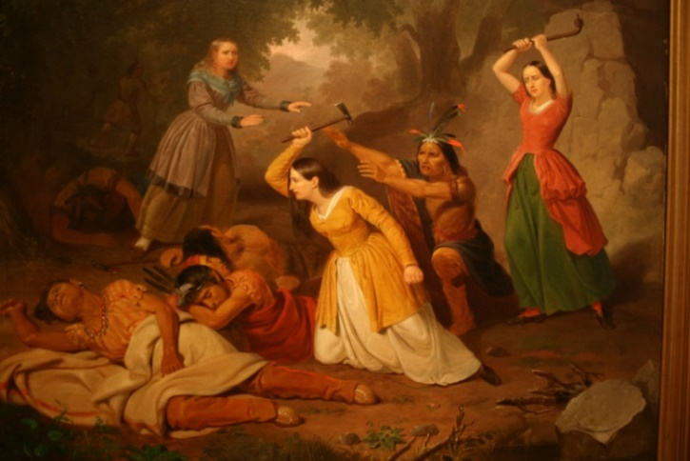

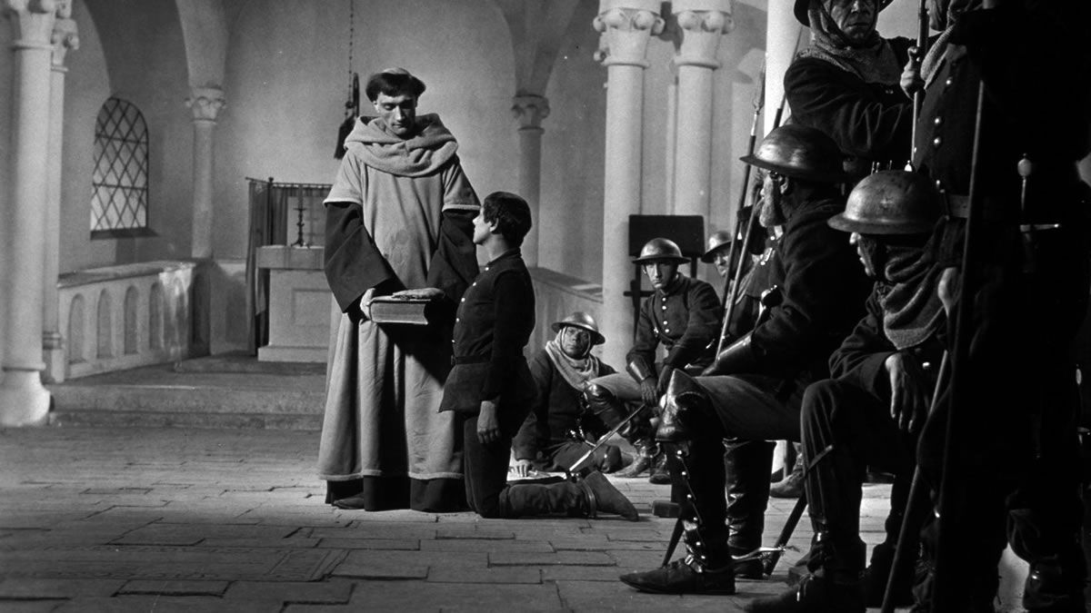
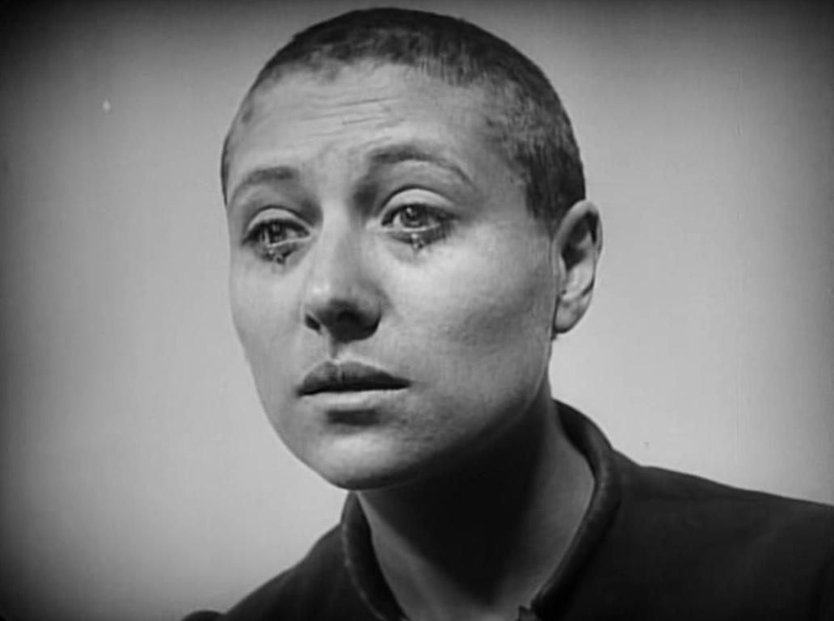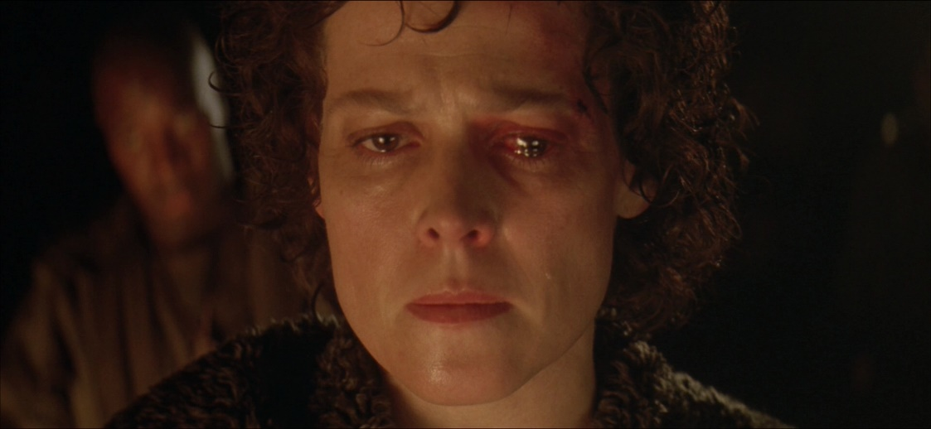
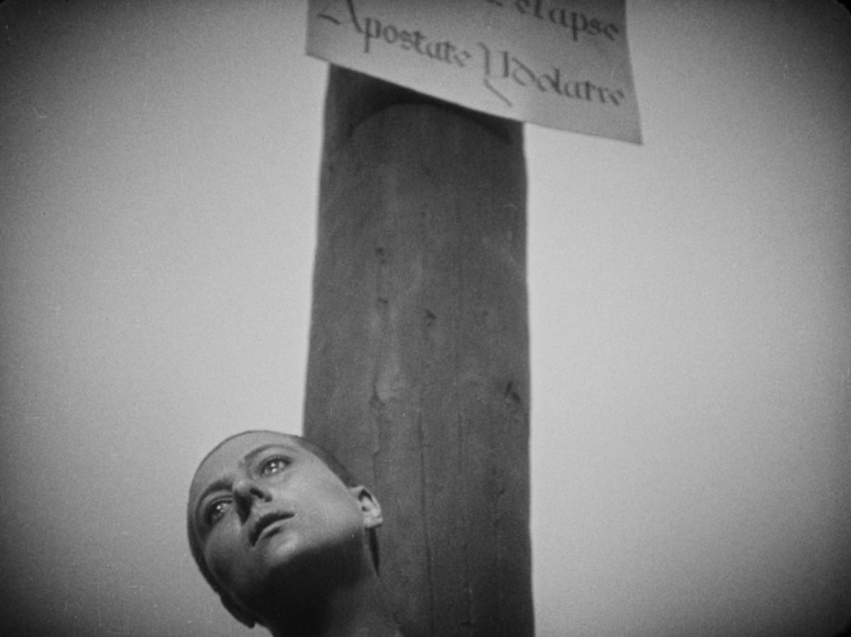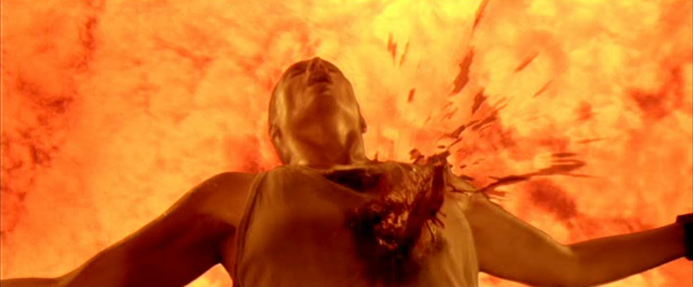

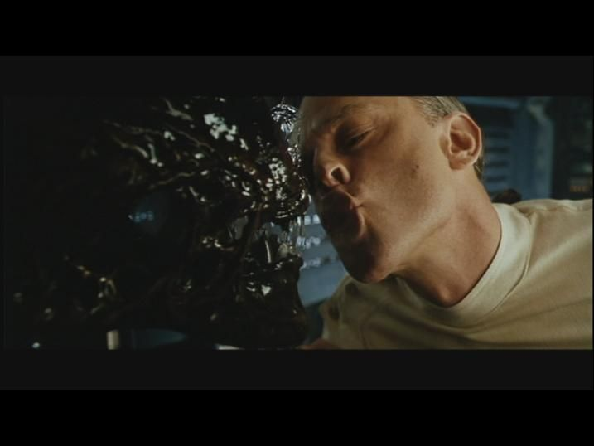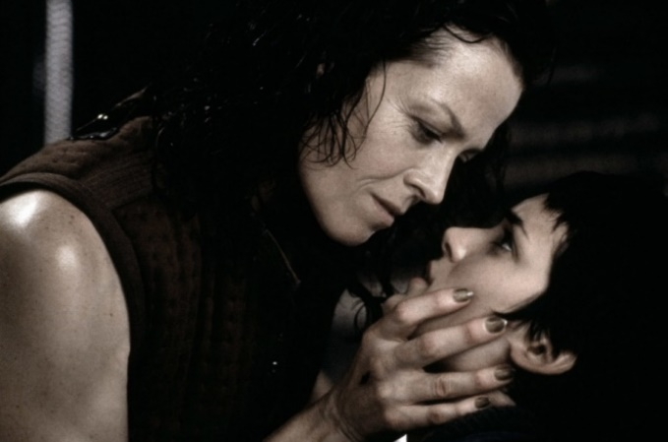

« — Représentez-vous de l’eau sous pression dans un tuyau. – Ils se la représentèrent. – Je le perce une fois, dit l’Administrateur. Quel jet !

Il le perça vingt fois. Il y eut vingt petits jets d’eau mesquins.

« — Mon bébé ! Mon bébé ! »

« — Maman ! » La folie est contagieuse.

« — Mon amour, mon petit, mon seul petit, mon trésor, mon trésor…»

Mère, monogamie, romanesque. La fontaine gicle bien haut ; le jet est impétueux et blanc d’écume L’ardeur n’a qu’une seule issue. Mon amour, mon bébé. Rien d’étonnant à ce que ces pauvres pré modernes fussent fous, méchants et misérables.
Leur monde ne leur permettait pas de prendre les choses légèrement, ne leur permettrait pas d’être sains d’esprit, vertueux, heureux.
Avec leurs mères et leurs amants, avec leurs prohibitions pour le respect desquelles ils n’étaient pas conditionnés, avec leurs tentations et leurs remords solitaires, avec toutes leurs maladies et leur douleur qui les isolait sans fin, avec leurs incertitudes et leur pauvreté, ils étaient contraints de ressentir fortement les choses.
Et, les ressentant fortement (et fortement, qui plus est, en solitude, dans l’isolement désespérément individuel), comment pouvaient-ils être stables ? »

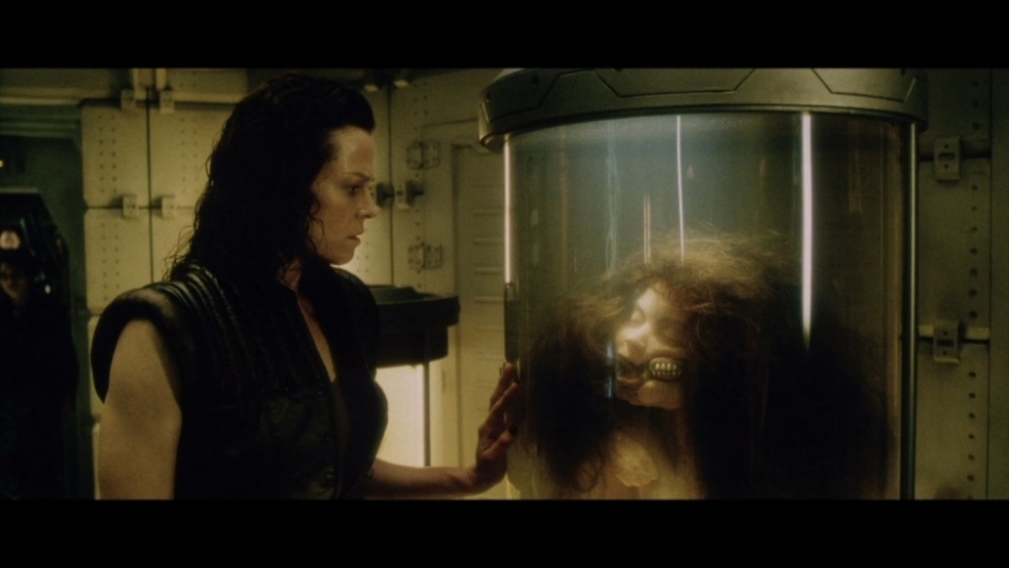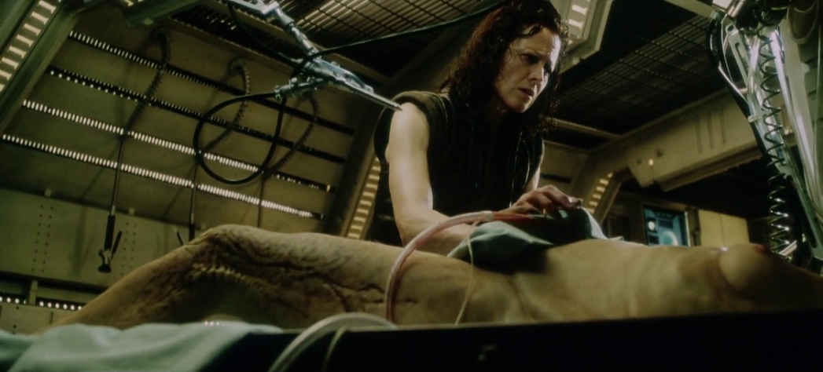
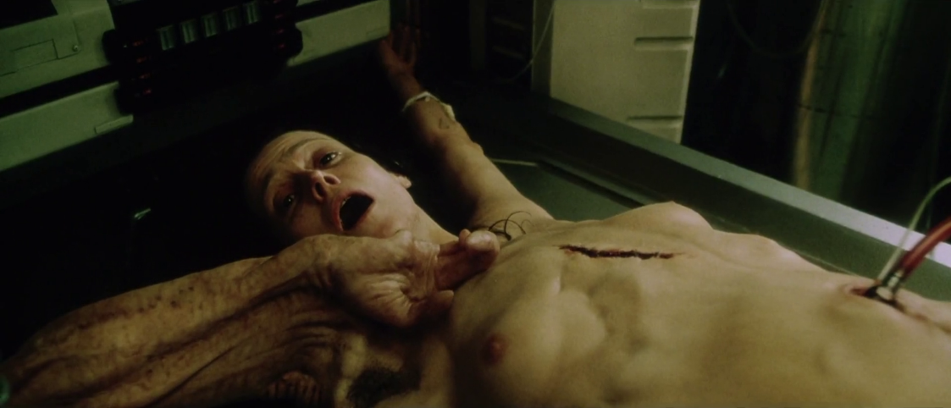

« — La stabilité, dit l’Administrateur, la stabilité. Pas de civilisation sans stabilité sociale. Pas de stabilité sociale sans stabilité individuelle.

Sa voix était une trompette. L’écoutant, ils se sentaient plus grands, plus réchauffés.

La machine tourne, tourne, et doit continuer à tourner, à jamais. C’est la mort si elle s’arrête. Ils étaient mille millions à gratter la croûte de la terre. Les rouages commencèrent à tourner. Au bout de cent cinquante ans ils étaient deux mille millions. Arrêt de tous les rouages. Au bout de cent cinquante semaines, ils ne sont plus, de nouveau, que mille millions ; mille milliers de milliers d’hommes et de femmes sont morts de faim.

Il faut que les rouages tournent régulièrement, mais ils ne peuvent tourner sans qu’on en ait soin. Il faut qu’il y ait des hommes pour les soigner, aussi constants que les rouages sur leurs axes, des hommes sains d’esprit, stables dans leur satisfaction.

Criant : « Mon bébé, – ma mère, – mon seul, mon unique amour » ; gémissant : « Mon péché, mon Dieu terrible » ; hurlant de douleur, marmot tant de fièvre, geignant sur la vieillesse et la pauvreté, comment peuvent-ils soigner les rouages ? Et s’ils ne peuvent pas soigner les rouages… Il serait difficile d’enterrer ou de brûler les cadavres de mille milliers de milliers d’hommes et de femmes. »

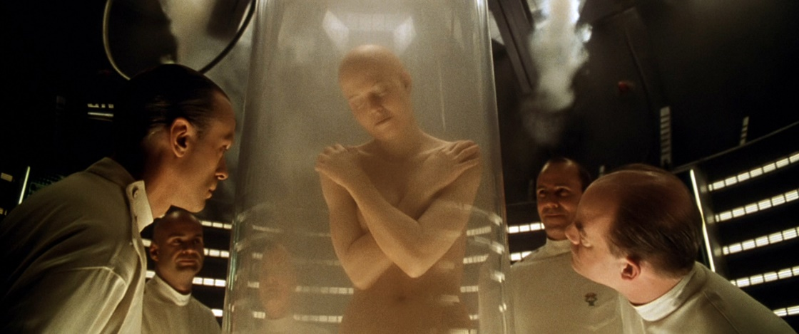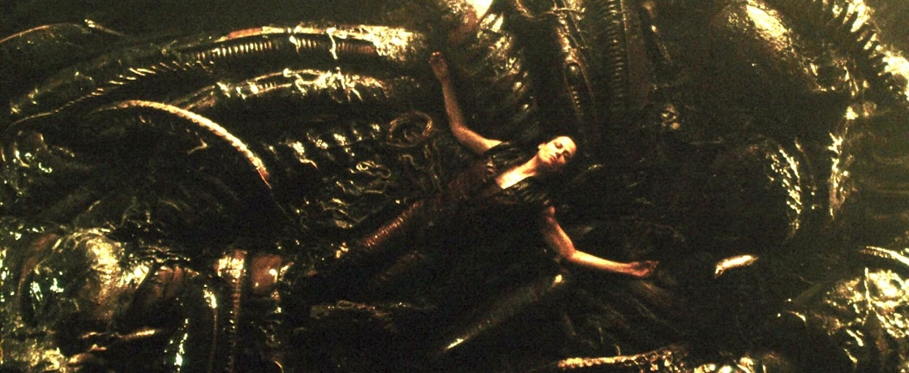
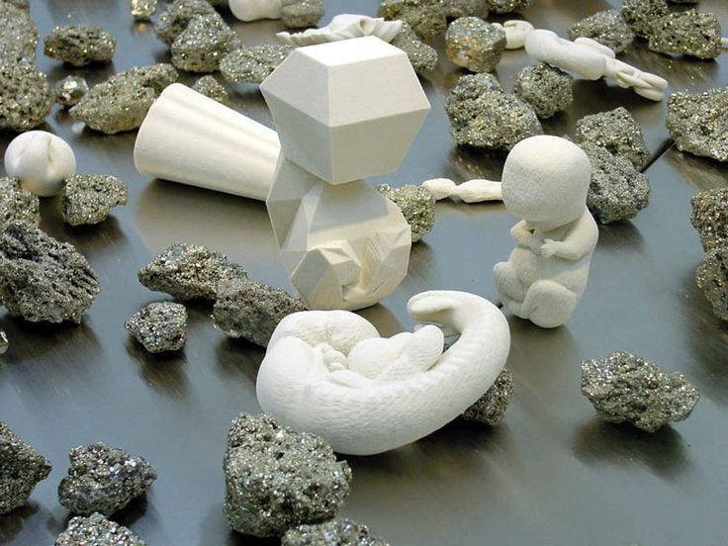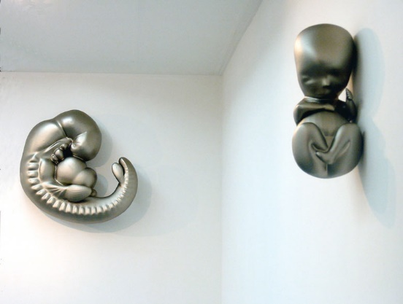
Suzanne Anker, « Origins and futures » en 2004, installation composite, dimensions variables, prototypage, pyrite et acier inoxydable.
